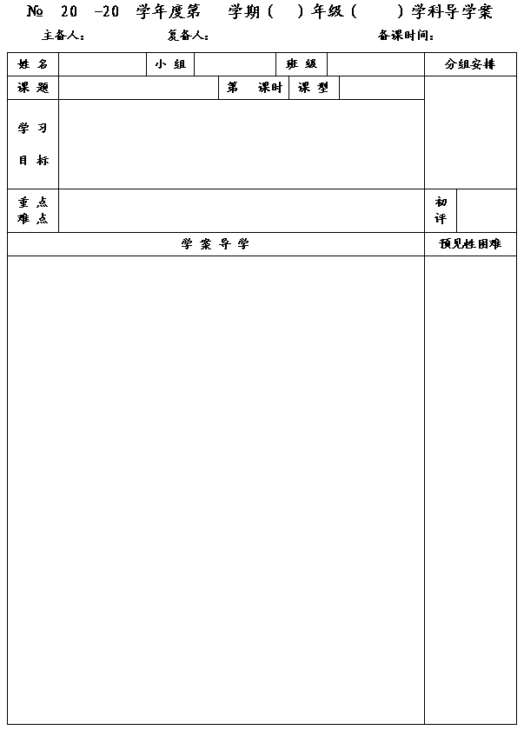
54
12
13
二
七
数学
李小婷
王忠彪
2014.5.24
12.2 证明3
3
新授
1.能从基本事实出发证实曾探索得到的三角形内角和定理及推论的结论的正确性，并能简单应用这些结论.
2.感受数学的严谨、结论的确定，初步养成言之有理、落笔有据的推理习惯，发展初步的演绎推理能力.
三角形内角和定理及推论的证明.
证明的基本步骤和书写格式，推理的合理性.
一、预习自学
1.证明与图形有关命题的一般步骤：①根据命题，画出图形；②根据命题，结合图形，写出已知、求证；③写出证明过程.
2.三角形三个内角的和等于多少度？你还记得当初怎么验证的吗?(看课本P28页“试一试”)

3.证明：三角形内角和定理“三角形的三个内角的和等于180°”.
已知：
求证：

4.如右图，由三角形内角和定理，可以知道：
∠A+∠B+ ＝180°, ∠α+ ＝180°，于是可得：
∠α= ，进而∠α>∠A，∠α >∠B.
◆三角形的内角和定理的推论：
⑴三角形的一个外角等于和它不相邻的两个内角的和.
⑵三角形的一个外角大于任何一个和它不相邻的内角.
.

◆直角三角形的两个锐角互余.

◆添辅助线是数学解题常用的一种方法：
1.辅助线是为了证明需要在原图上添画的线.（辅助线通常画成虚线）
2.它的作用是把分散的条件集中，把隐含的条件显现出来，起到牵线搭桥的作用.
3.添加辅助线，可构造新图形，形成新关系，找到联系已知与未知的桥梁，把问题转化，但辅助线的添法没有一定的规律，要根据需要而定,平时做题时要注意总结.

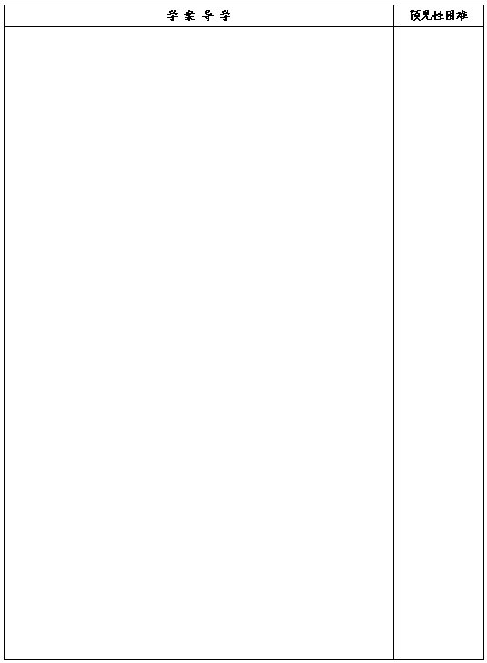
二、典型例题
1.如图，AC、BD相交于点0
求证：∠A+∠B=∠C+∠D

2. 如图，P是△ABC内一点，求证：∠BPC＞∠A。

3.如图，在△ABC中，BE平分∠ABC，CE平分∠ACD，BE、CE相交于点E．
证明：∠E＝
∠A．

三、即时反馈
1. 在△ABC中，∠A＋∠B=120⁰，∠C=∠A，则△ABC是( )
A.钝角三角形 B.等腰直角三角形 C.直角三角形 D.等边三角形
2. 下列叙述中正确的是( )
A.三角形的外角等于两个内角的和 B.三角形的外角大于内角
C.三角形的外角等于与它不相邻的两个内角和 D.三角形每一个内角都只有一个外角.

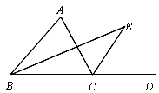

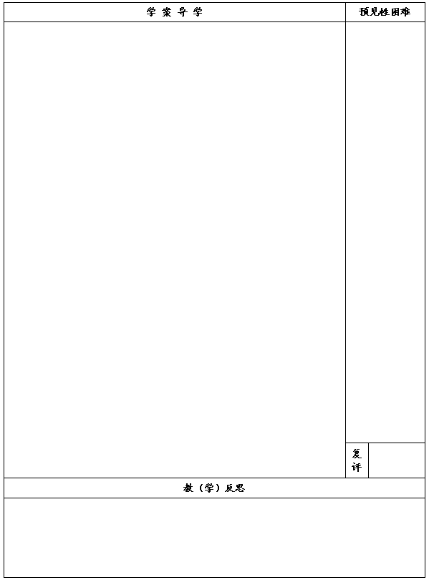
3.已知：如图，D是△ABC内的任意一点．求证：∠BDC＝∠1＋∠A＋∠2．

4.如图1，AB∥CD，
⑴∠A、∠P、∠C三角之间存在怎样的关系？用两种方法证明你的结论.
⑵如果将P点向右移，如图2， AB∥CD，此时∠A、∠P、∠C三角之间存在怎样的关系？并证明你的结论.

图1

图2

图2

四、课堂小结

五、课后作业
评价手册

